МУ «Шатойское РОО»

**Муниципальное бюджетное общеобразовательное учреждение**

**«СРЕДНЯЯ ОБЩЕОБРАЗОВАТЕЛЬНАЯ ШКОЛА C.ДАЧУ-БОРЗОЙ»**

**ШАТОЙСКОГО МУНИЦИПАЛЬНОГО РАЙОНА**

**(МБОУ «СОШ с.Дачу-Борзой»)**

МУ «Шатойское РОО»

**Муниципальни бюджетни юкъарадешаран хьукмат**

**ШУЬЙТА МУНИЦИПАЛЬНИ КIОШТАН**

**«ДОЧУ-БОРЗЕРА ЮЬРТАРА ЮККЪЕРА ЮКЪАРАДЕШАРАН ИШКОЛА»**

**(МБЮХЬ «Дочу-Борзера юьртара ЮЮИ»)**

**Отчет по антинаркотическому просвещению за I квартал 2020 г. в МБОУ «СОШ с. Дачу-Борзой» .**

Во исполнения протокольного поручения Главы Чеченской Республики Р.А.Кадырова 01-04 от 27.01.2015г. и согласно «Плану мероприятий по профилактике наркомании, табакокурения и алкоголизма на 2019-2020 уч.год» в МБОУ «СОШ с.Дачу-Борзой» за I квартал проведены следующие мероприятия:

**Беседа с медсестрой по профилактике наркомании, алкоголизма и табакокурения**.

12 марта школьная медсестра Гудаева А.А. провела беседу в 9-11 классах о вреде наркотиков.

Медсестра вначале беседы рассказала о проблеме и вреде наркомании. Медсестра объяснила, что: наркомания происходит от греческих слов nark «оцепенение», и mania – «бешенство, безумие». Традиционно «наркомания» - это медицинский термин. Это заболевание, которое выражается в физической и психической зависимости от наркотических средств, постепенно приводящей к глубокому истощению физических и психических функций организма. Наркомания – это болезненное, непреодолимое пристрастие к наркотическим средствам, лекарствам, таблеткам. Организм, привыкший к наркотикам, испытывает такое сильное непреодолимое желание избежать болевых ощущений, возникающих во время абстинентного синдрома, что человек идет на все: обман, воровство, даже на убийство, лишь бы достать наркотики. Наркоман лишается всех других радостей жизни и приговаривает себя к ранней мучительной смерти.Медсестра задавала школьникам вопросы: Преследуется ли употребление наркотиков законом? Могут ли за использование наркотиков посадить в тюрьму? Каковы пути решения проблем наркомании? Ученики с интересом отвечали на вопросы. Медсестра: Благодарю вас за откровенный разговор. Думайте о своем будущем и не давайте наркотикам опустошить Вашу жизнь и жизнь Ваших родных и близких.Завершая тему «Наркомания», она пояснила, как опасна наркомания для человека. В наркотиках – смертельная опасность! Не курите и никогда не берите чужих сигарет – в них может оказаться наркотик. Не прикасайтесь к спиртному – в него может быть подмешан яд.

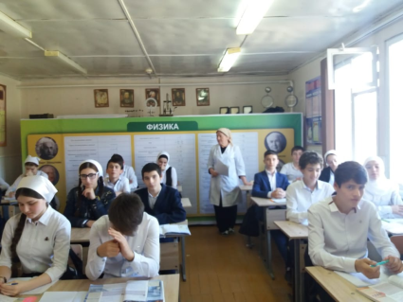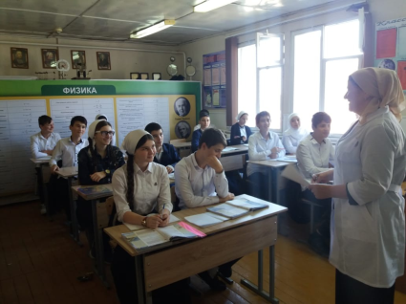

**Классные часы по профилактике наркомании,алкоголизма и табакокурения**

В течении квартала по планам воспитательной работы в МБОУ «СОШ с.Дачу-Борзой» проведены классные часы с целью обучения и воспитания культуры здоровья, побуждения ребенка к достижению цели: формирования собственного здоровья, достижения успеха в данной деятельности.

Здоровый образ жизни – поведение, стиль, способствующий сохранению, укреплению и восстановлению здоровья учащихся.  
 Не всегда ребенок сам может обеспечить себе правильный способ жизнедеятельности. Задача педагогов – помочь подростку выработать и укрепить целесообразные для его возраста гигиенические навыки и привычки, осознанное отношение к здоровью, личной и общественной безопасности. В ходе беседы дети узнали, что самое главное –это здоровье. Без здоровья не может быть ни славы, ни любви, ни богатства. Мероприятия не прошло даром, дети многое почерпнули из него. Здоровый образ жизни людям нужен, и кто с ним будет дружен, ждёт непременно всех, удача, победа, здоровье, успех! Если ты любишь себя и ценишь своё здоровье, ты скажешь «нет» всему, что может принести тебе вред. Ведь не зря говорят: «Здоров будешь - всё добудешь!»

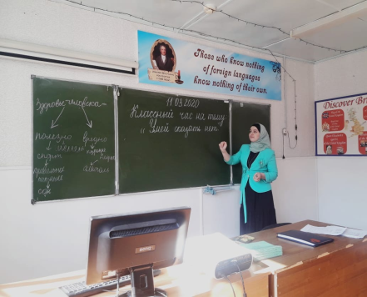 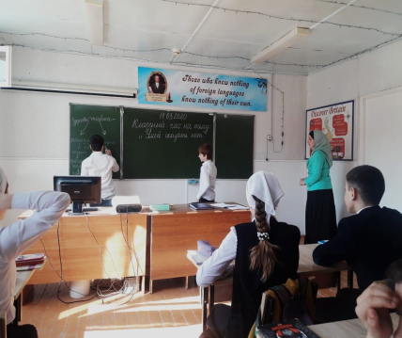 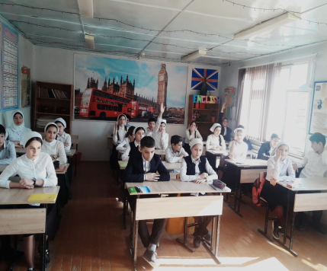

**Классный час «Скрытая правда о курении. Профилактика наркомании, алкоголизма и табакокурения»**

В ходе классного часа Закраилова М.Н. классный руководитель 11 класса рассказала учащимся о реальном вреде организму человека от наркотиков. Наркоманы разрушают себя не только физически, но и духовно. Для них характерны такие нарушения психики, как душевная опустошенность, черствость, холодность, утрата способности к сопереживанию, эмоциональному контакту, глубокий эгоизм. В ходе болезни резко падает энергетический и волевой тонус, угасают все влечения и потребности, кроме тяги к наркотикам. Нередко на первый план выступают их склонность к асоциальному поведению, готовность к преступлениям. И завершила классный час словами: Прежде чем встать на путь, ведущий в никуда – ПОДУМАЙ!

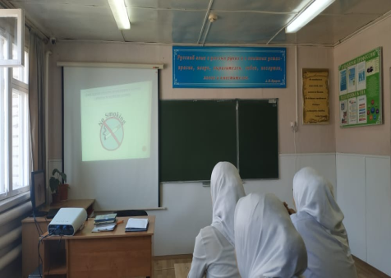 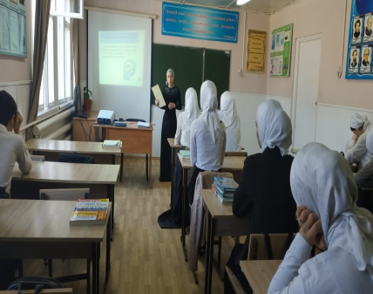 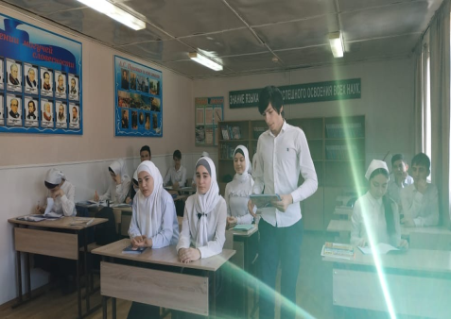

**Просмотр видеофильмов: «За здоровый образ жизни»**

**Когда нет здоровья, молчит мудрость, не**

**может расцвести искусство, не играют силы,**

**бесполезно богатство и бессилен разум. /Древнегреческий историк, «отец истории» Геродот/**

4 февраля в МБОУ «СОШ с.Дачу-Борзой» зам. директора по ВР Закраилова М.Н. в 7-х классах провела беседу с просмотром видеофильма «Тайна едкого дыма» с целью обучения и воспитания культуры здоровья, побуждения ребенка к достижению цели: формирования собственного здоровья, достижения успеха в данной деятельности.

Здоровый образ жизни – поведение, стиль, способствующий сохранению, укреплению и восстановлению здоровья учащихся.  
 Не всегда ребенок сам может обеспечить себе правильный способ жизнедеятельности. Задача педагогов – помочь подростку выработать и укрепить целесообразные для его возраста гигиенические навыки и привычки, осознанное отношение к здоровью, личной и общественной безопасности. В ходе беседы дети узнали, что самое главное –это здоровье. Без здоровья не может быть ни славы, ни любви, ни богатства. После просмотра видеофильма Закраилова М.Н. провела небольшое тестирование о здоровье, а также ответила на интересующие учащихся вопросы. Мероприятие не прошло даром, дети многое почерпнули из него. Здоровый образ жизни людям нужен, и кто с ним будет дружен, ждёт непременно всех, удача, победа, здоровье, успех! Если ты любишь себя и ценишь своё здоровье, ты скажешь «нет» всему, что может принести тебе вред. Ведь не зря говорят: «Здоров будешь - всё добудешь!»

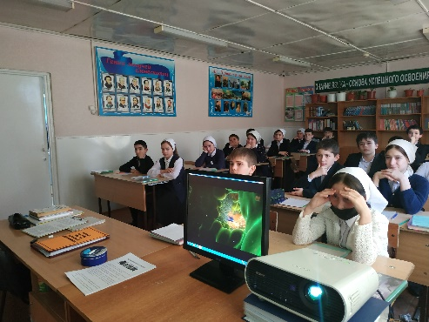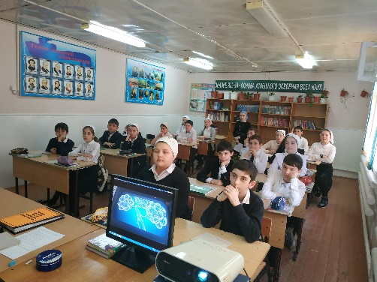

Директор : /М.В.Межиева /